Ngân hàng Vinabank muốn xây dựng một website nhằm cung cấp thông tin cho khách hàng, cũng như lấy ý kiến phản hồi từ khách hàng. Họ yêu cầu bạn xây dựng một trang web với 2 chức năng chính như sau:

1. **Giao diện trang chủ**: Hiển thị các dịch vụ cung cấp, thông tin liên hệ, phương châm kinh doanh và liên kết đến các trang con khác.

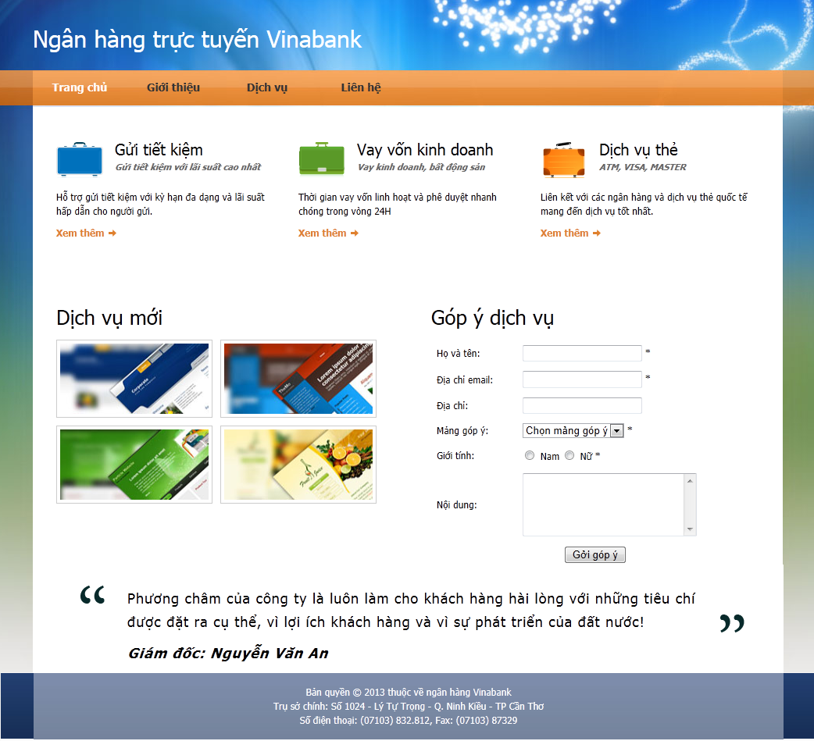

*Hình 1: Bố cục trang chủ*

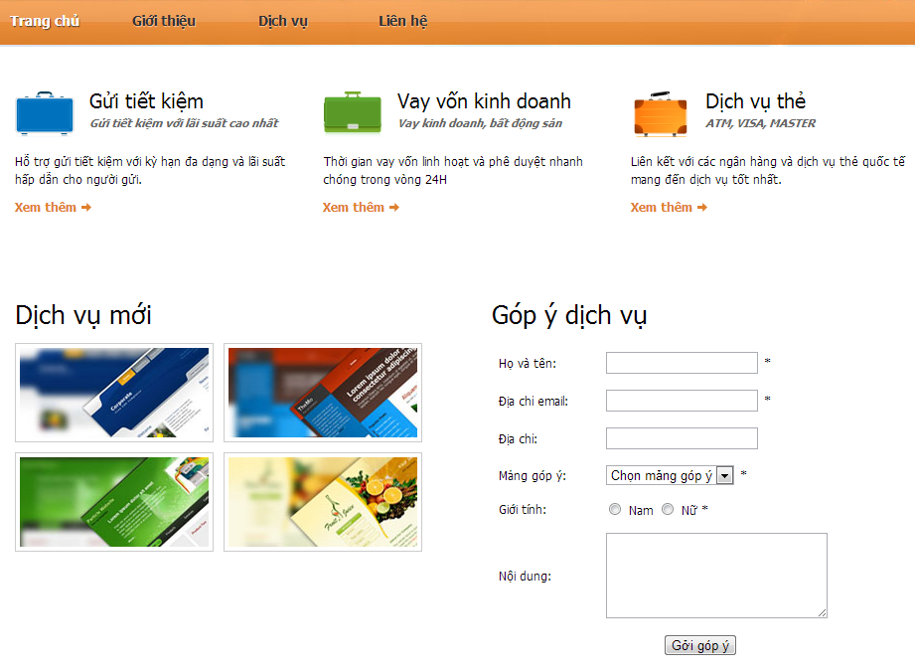

*Hình 2: Chi tiết nội dung*

Trong đó:

* Trang web phải có hình nền màu sắc sang trọng (tập tin background.jpg)
* Phần menu theo dạng menu sổ xuống: Khi rê chuột ngang menu “Dịch vụ” sẽ hiển thị chức năng con là “Gửi tiền”, “Cho vay”, “Giao dịch vàng”, “Các loại thẻ”.
* Dòng phương châm “Phương châm của công ty …” được cho chạy từ dưới lên trên.
* Phần thông tin footer bao gồm:

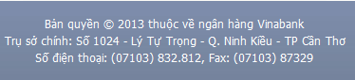

*Hình 3: Nội dung footer*

* Các phần còn lại theo giao diện trên hình theo đúng bố cục